ГБУ «Центр помощи детям»

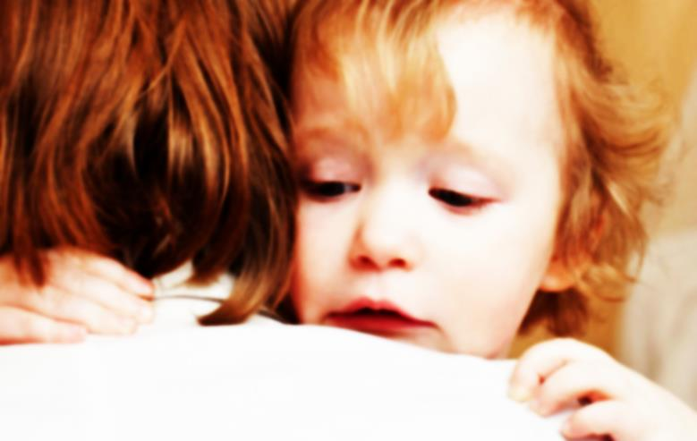

Как объяснить ребенку,

что такое теракт?

Из новостей или из беседы взрослых ребенок услышал слово «теракт», и теперь спрашивает, что это такое. Как лучше ответить на этот вопрос?

Когда в мире происходят такие события, все, кто смотрит телевизор, оказываются в роли свидетелей происшедшего, а, значит, эмоционально вовлекаются. У большинства людей появляется страх, что то же самое может случиться с ними или их близкими, они чувствуют сострадание к жертвам, гнев к обидчикам, растерянность и беспомощность.
У многих в такой ситуации повышается тревога – она связана, прежде всего, с тем, что в обычной жизни мы отгоняем от себя мысли о смерти. Видя на экране, как внезапно погибают люди, мы уже не можем игнорировать смерть, не можем чувствовать, что наша жизнь под контролем.

Курган, 2018

Как с этим справиться?

Кто-то продумывает план действий на случай, если вдруг сам попадет в непредвиденную ситуацию. Кто-то рассуждает, что смерть – это вызов, заставляющий нас сделать в нашей жизни что-то важное и действительно стоящее. Когда мы выделяем в неконтролируемой ситуации ту часть, которая зависит от нас лично, поддается нашему контролю, тогда мы справляемся с пугающей нас мыслью, и тревога утихает.
О смерти размышляют не только взрослые, но и дети. Не обязательно возникновение психологической травмы, если ребенок посмотрел новостной сюжет о теракте. Для травмы должны совпасть несколько факторов. Риск ее возникновения увеличится, если ребенок не просто сильно испугается, ужаснется, но еще и одновременно почувствует себя беззащитным, беспомощным и одиноким. Поэтому лучший способ позаботиться об эмоциональном благополучии ребенка – это показать, что вы рядом, видите его состояние и готовы поговорить. Иногда дети сами задают вопросы, иногда важно заметить их переживания и начать разговор первым.
Если ребенок задает вопросы о теракте, о том, может ли такое случиться с ним, что делать, если это произойдет, то уходить от ответов не надо. Чтобы вернуть себе ощущение безопасности, ребенок должен почувствовать, что вы не боитесь этой темы. Если вопрос останется не решенным, тревога полностью не исчезнет. Наблюдая за вами, ребенок учится справляться с трудными жизненными задачами.

Что сказать ребенку?

Язык объяснений будет сильно разниться в зависимости от возраста ребенка. Но не важно, идет речь о маленьком ребенке или о подростке, важно следующее.
1. Детальные подробности произошедшего, фотографии и видео с места событий могут испугать ребенка. Дети также пугаются, когда родители захваченные переживаниями, пытаются сделать вид, что ничего не происходит. Решительно не подходят обе крайности. Маленького ребенка лучше обнять, ребенка постарше – взять за руку или приобнять.
2. Малышам до 5 лет лучше сказать, что это взрыв, авария или крушение, не упоминая, что это – дело рук взрослых, сделав акцент на спасении и помощи. Ребенку постарше можно сказать, что «есть плохие люди, которые хотят, чтобы все жили по их правилам, они хотят запугать хороших людей».
3. Важно сказать, что вы замечаете и понимаете чувства ребенка: «Мне кажется, тебе сейчас страшно, грустно, ты злишься и т.п.». Не так важно точно «попасть», ребенок вас поправит, важно показать ему, что вы видите, что с ним происходит. Этим самым мы помогаем детям понимать себя и управлять своим состоянием.
4. Если вы чувствуете, что сами близки к панике и не готовы к разговору, возьмите паузу. Например, так: «Знаешь, мне было очень страшно и грустно это смотреть и трудно сейчас разговаривать. Давай, я тебя обниму, мы просто побудем вместе, а чуть позже поговорим. Я с тобой. Мне просто нужно немного времени, чтобы прийти в себя».
5. Важно объяснить, что террористов гораздо меньше, чем хороших, добрых и мирных людей. Жители всего мира делают многое, для того чтобы терроризма (войн, взрывов – эти слова больше подходят для маленьких, которым слово «терроризм» не понятно) не было. Во всех странах есть специальные люди (полицейские, военные, разведчики), которые борются с террористами и защищают обычных людей.
6. Также важно поговорить о том, что в опасной ситуации необходимо определить то, что зависит от тебя самого и обязательно сделать это. Информация о том, что практически в любой ситуации можно найти выход поддерживает и мобилизует, а знание простых алгоритмов поведения позволяет ребенку чувствовать себя более уверенно.
Есть отличный способ подачи негативной информации, который мы используем в повседневной жизни, сами того не замечая. Это подача через алгоритм действий. Мы ведь говорим ребенку о том, что переходить дорогу опасно, а для того чтобы не попасть под машину, нужно переходить по пешеходному переходу и смотреть по сторонам. В случае рассказа о терактах используется та же схема. Вы не говорите ребенку о том, как это страшно и как пострадали люди, а говорите о том, что нужно делать в такой ситуации и как в нее не попасть. В такой форме он воспримет ситуацию куда спокойнее.
7. В семье важно сохранять ровные доброжелательные отношения. Да, терроризм – это плохо, этого не должно быть, это нонсенс – в мирное время убить невинных людей. Но если разжечь агрессию у подростков, то будет еще хуже. Если взрослый не компетентен и не может совладать с эмоциями, рассказывая о терроризме, то не нужно рассказывать. Главное – это внушить ребенку, что так поступать нельзя и нужно быть осторожным. Нужно воспитывать сочувствие, а не агрессию.
8. Можно обратиться к психологу. Специалист всегда подскажет, как справиться со стрессом. С ним быстрее преодолеешь страх и другие последствия.
Жить в неспокойном мире детям так же тяжело, как и взрослым, но для них вопрос стоит острее: они испытывают жизненную потребность в импульсах для развития, источником которых служит окружающий мир. А если мир воспринимать как окружающие угрозы, то все когнитивные силы ребенка будут расходоваться не на познание и осмысление действительности, а на защиту от нее. Страх может помешать взрослению и развитию малыша, а психолог как раз и поможет этого не допустить.
9. Ребенок должен знать и помнить – в мире добра больше, хороших, заботливых людей тоже достаточно много. Говорите ему об этом. Оградить абсолютно от негатива, скорее всего, не получится.
10. Нужно продолжать жить обычной жизнью, не стоит менять что-то из-за терактов, в чем-то себя ограничивать. Не нужно в целях безопасности, идя на поводу у страха, запирать себя и детей дома, так вы только поспособствуете развитию боязни у ребенка. Живите, как жили до этого. Ребенок так устроен, что если его ближайшее окружение (мама, папа, бабушки) спокойны и поддерживают внутри семьи этот позитивный настрой, то и ребенок ведет себя так же, он просто заряжается этим от них, берет пример. Важно дать понять ребенку, что террористов мало – несравненно меньше, чем обычных людей. И их действия нацелены не на него.

Что нельзя говорить детям?

- что это конкретные люди, которые хотят зла, хотят всех убить, хотят убить нас с тобой,

- про злых людей какой-то определенной национальности,

- что это совершенно непредсказуемо и может случиться везде и со всеми.

За дополнительной консультацией
обращаться по адресу:
г. Курган, пр. Конституции, 68,корпус 1а,
тел. 44-98-50, 44-98-54 сайт: www.centr45.ru

